【巩固练习】
一、选择题
1．小亮在观察如图所示的热水瓶时，从左面看得到的图形是( )．
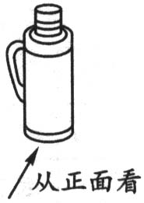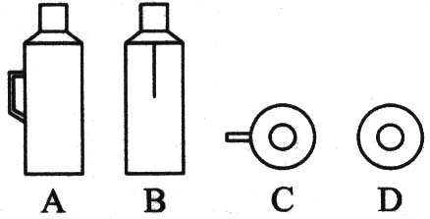
2．如图所示：桌面上放着1个长方体和1个圆柱体，按如图所示的方式摆放在一起，从左面看到的图是图中的( )．
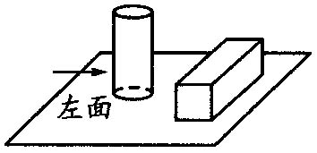
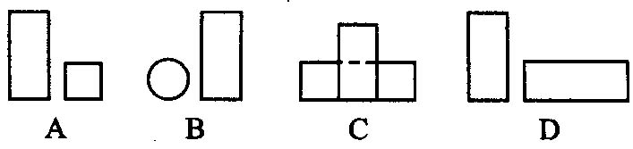
3．将一个直角三角形绕它的最长边(斜边)旋转一周得到的几何体是如图中的( )．
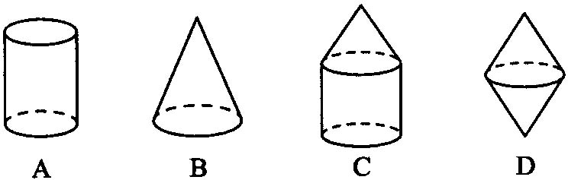
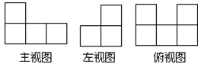
4．如图是由几个相同的小正方体搭成的几何体的三视图，则搭成这个几何体的小正方体的个数是（ ）
A.5 B.6 C.7 D.8

5. （2016•资阳）如图是一个正方体纸盒的外表面展开图，则这个正方体是（ ）
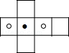
A．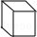 B．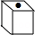 C．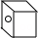 D．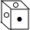
6.（2015•无锡）如图的正方体盒子的外表面上画有3条粗黑线，将这个正方体盒子的表面展开（外表面朝上），展开图可能是（ ）
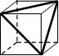
A．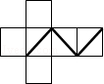 B． 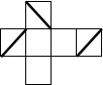
C．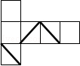 D． 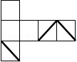
二、填空题
7．在圆、正方形、圆锥、长方体、线段、球、三棱柱、直角三角形中，是立体图形的有 个．
8．一个正方体的每个面分别标有数字1，2，3，4，5，6，根据图中该正方体A，B，C三种状态所显示的数字，可推出“?”处的数字是________．
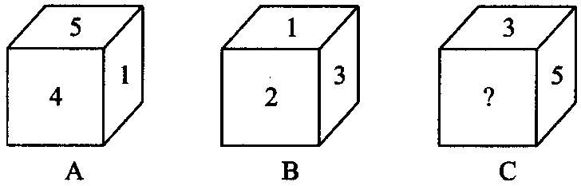
9．如图是由小正方体堆积组成，图形看不见的地方也同样有小正方体，每个小正方体的体积为1个立方单位，则这堆正方体的体积是________个立方单位．
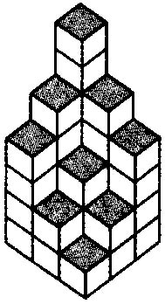

10．（2016•黄冈校级自主招生）如图是由几块相同的小正方体搭成的立体图形的三视图，则这个立体图形中小正方体共有 块．
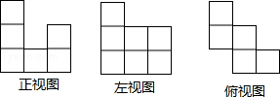
11. 给出下列各结论：
①圆柱由3个面围成，这3个面都是平的；
②圆锥由2个面围成，这2个面中：1个是平的，1个是不平的；
③球仅由1个面围成，这1个面是平的；
④正方体由6个面围成，这6个面都是平的．
其中正确的为________(写出序号即可)．
12. (1)一张纸对折后，纸上会留下一道折痕，用数学知识可解释为________，与之原理相同的例子还有_______ _(尽量多举出几种来)；
(2)黑板擦在黑板上擦出一片干净的区域，用数学知识可解释为________，与之原理相同的例子还有_______ _(尽量多举出几种来)；
(3)数学课本绕它的一边旋转，形成了一个圆柱体，用数学知识可解释为________，与之原理相同的例子还有_______ _(尽量多举出几种来)．
三、解答题
13．如图所示，一长方体的长、宽、高分别是10 cm、8 cm、6 cm，有一只蚂蚁从A点出发沿棱爬行，每条棱不允许重复，则蚂蚁回到A点时，最多爬行多少厘米?并把蚂蚁所爬行的路线用字母按顺序表示出来．
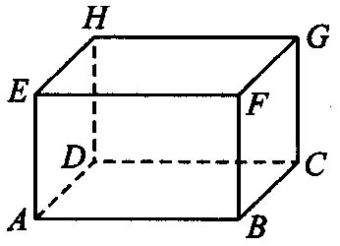
14. (1)一个梯形ABCD，如图所示，画出绕AB所在直线旋转一周所形成的几何体的三视图(即从正面看，从上面看，从左面看)．
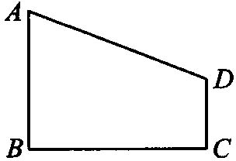
(2)梯形绕BC所在直线旋转一周形成什么图形?
(3)梯形绕DC所在直线旋转一周形成什么图形?
15．如图，是一个正六棱柱，它的底面边长是3cm，高是6cm．
（1）这个棱柱的侧面积是多少？
（2）这个棱柱共有多少条棱？所有的棱长的和是多少？
（3）这个棱柱共有多少个顶点？
（4）通过观察，试用含n的式子表示n棱柱的面数与棱的条数．
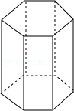
【答案与解析】
一、选择题
1．【答案】B
【解析】从左面看到的平面图形，仍是热水瓶的轮廓，可排除C、D．而从左面看时热水瓶的柄恰在正中，所以排除A，故选B．
2．【答案】C
3．【答案】D
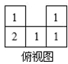
【解析】选项A中圆柱是以长方形绕其一边所在直线旋转得到的，选项B中圆锥是以直角三角形绕其直角边所在直线旋转得到的，选项C中几何体是以直角梯形绕其下底所在的直线旋转得到的，选项D中几何体是两个圆锥倒放在一起的，以直角三角形绕其斜边所在直线旋转得到的，故选D．
4．【答案】B；如右图，其中正方形中的数字表示该位置上的小正方体的个数．
5．【答案】C
【解析】解：∵由图可知，实心圆点与空心圆点一定在紧相邻的三个侧面上，
∴C符合题意．
故选C．
6．【答案】D.
二、填空题
7.【答案】4．
8．【答案】6
【解析】与l相邻的四个面分别为4、5、2、3，则1的对面为6，再由B可知3的对面为4，由A可知5的对面为2，可推出“?”处的数字为6．
9．【答案】33
【解析】由下向上各层的立方单位为：9、8、6、5、3、1、1，则总共正方体的个数为33个．所以这一堆正方体的体积为33个立方单位．
10. 【答案】9
【解析】解：综合主视图，俯视图，左视图，底层有2+2+1=5个正方体，第二层有3个正方体，第三层有1个正方体，所以搭成这个几何体所用的小立方块的个数是5+3+1=9个．
故答案为：9．
11.【答案】②④
【解析】认识立体图形，观察是重要的环节，解题时如果凭想象得出答案较困难，那么可以动手制作图形，进行观察．
12.【答案】 (1)面与面相交得到线， 相邻的墙面相交所成的线；长方体的六个面相交所成的线；圆柱的侧面与底面相交所成的曲线等．
(2)线动成面，汽车的雨刷在挡风玻璃上刷出一片干净的区域；刷漆时刷子刷出的漆面．
(3)面动成体，半圆绕它的直径旋转形成一个球面．
三、解答题
13．【解析】
解：10×4+8×2+6×2＝68(cm)，所以最多爬行68cm．
路线：A→B→C→D→H→G→F→E→A．
14．【解析】
解：(1)如图所示．
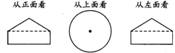
(2)梯形ABCD绕BC所在直线旋转一周形成是的圆台．
(3)梯形ABCD绕DC所在直线旋转一周形成的是圆柱和一段圆柱挖去同底的一个圆锥的复合体．
15.【解析】
解：（1）正六棱柱的侧面积3×6×6=108（cm²）；
（2）这个棱柱共有 6+6+6=18条棱；
所有的棱长的和是12×3+6×6=36+36=72（cm）；
（3）这个棱柱共有12个顶点；
（4）n棱柱的面数是（n+2）面，
n棱柱棱的条数是3n条．

